CENTRO Universitário dinâmica das cataratas

curso de sistemas de informação

*“Missão: Formar profissionais capacitados, socialmente responsáveis e aptos a promoverem as transformações futuras”*

JOÃO VITOR DE PAULA

DOCUMENTAÇÃO DO PROJETO DE PRÁTICA PROFISSIONAL

FOZ DO IGUAÇU - PR

2023

lista de figuras

**FIGURA 1** - Diagrama de Entidade e Relacionamento 15

**FIGURA 2** – Caso de Uso de Categorias 20

**FIGURA 3** - Listagem de Categorias 23

**FIGURA 4** - Cadastro de Categorias 23

**FIGURA 5** - Diagrama de Classe Categorias 24

**FIGURA 6** - Caso de Uso Cidades 25

**FIGURA 7** - Listagem de Cidades 27

**FIGURA 8** - Cadastro de Cidades 28

**FIGURA 9** - Diagrama de Classe de Cidades 29

**FIGURA 10** - Caso de Uso de Clientes 29

**FIGURA 11** - Listagem de Clientes 33

**FIGURA 12** - Cadastro de Clientes 33

**FIGURA 13** - Diagrama de Classe de Clientes 35

**FIGURA 14** - Caso de Uso Condição de Pagamento 35

**FIGURA 15** - Lista de Condição de Pagamento 38

**FIGURA 16** - Cadastro de Condição de Pagamento 38

**FIGURA 17** - Diagrama de classe Condição de Pagamento 39

**FIGURA 18** - Caso de Uso de Estados 40

**FIGURA 19** - Listagem de Estados 42

**FIGURA 20** - Cadastro de Estados 43

**FIGURA 21** - Diagrama de Classe de Estados 43

**FIGURA 22** - Caso de Uso de Forma de Pagamento 44

**FIGURA 23** - Lista de Forma de Pagamento 46

**FIGURA 24** - Cadastro de Forma de Pagamento 47

**FIGURA 25** - Diagrama de Classe de Forma de Pagamento 47

**FIGURA 26** - Caso de Uso de Fornecedores 48

**FIGURA 27** - Listagem de Fornecedores 51

**FIGURA 28** - Cadastro de Fornecedores 51

**FIGURA 29** - Diagrama de Classe de Fornecedores 52

**FIGURA 30** - Caso de Uso de Funcionários 53

**FIGURA 31** - Lista de Funcionários 56

**FIGURA 32** - Cadastro de Funcionários 56

**FIGURA 33** - Diagrama de Classe de Funcionários 57

**FIGURA 34** - Caso de Uso de Marcas 58

**FIGURA 35** - Listagem de Marcas 60

**FIGURA 36** - Cadastro de Marcas 61

**FIGURA 37** - Diagrama de Classe de Marcas 61

**FIGURA 38** - Caso de Uso de Países 62

**FIGURA 39** - Lista de Países 64

**FIGURA 40** - Cadastro de Países 65

**FIGURA 41** - Diagram de Classe de Países 65

**FIGURA 42** - Caso de Uso de Produtos 66

**FIGURA 43** - Lista de Produtos 69

**FIGURA 44** - Cadastro de Produtos 69

**FIGURA 45** - Diagrama de Classe Produtos 70

**FIGURA 46** - Caso de Uso de Unidades 71

**FIGURA 47** - Lista de Unidades 73

**FIGURA 48** - Cadastro de Unidades 74

**FIGURA 49** - Diagrama de Classe de Unidades 74

**FIGURA 50** - Caso de Uso de Compras 75

**FIGURA 51** - Lista de Compras 77

**FIGURA 52** - Cadastro de Compra 77

**FIGURA 53** - Cadastro de Compra Após Validação da Nota Fiscal 78

**FIGURA 54** - Cadastro de Compra Após Adição de Produto(s) 78

**FIGURA 55** - Cadastro de Compras Após Geração de Parcelas 79

**FIGURA 57** - Diagrama de Classe de Compras 81

**FIGURA 58** - Diagrama de Sequência de Compras 81

**FIGURA 59** - Caso de Uso de Vendas 81

**FIGURA 60** - Lista de Vendas 83

**FIGURA 61** - Cadastro de Vendas 84

**FIGURA 62** - Cadastro de Vendas Após Adição de Produto 84

**FIGURA 63** - Diagrama de Classe de Vendas 86

**FIGURA 64** - Diagrama de Sequência de Vendas 87

LISTA DE TABELAS

**TABELA 1** - Dicionário de Dados Categorias 24

**TABELA 2** - Dicionário de Dados de Cidades 28

**TABELA 3** - Dicionário de Dados de Clientes 34

**TABELA 4** – Dicionário de dados de Condição de Pagamento 39

**TABELA 5** - Dicionário de Dados de Estados 43

**TABELA 6** - Dicionário de Dados de Forma de Pagamento 47

**TABELA 7** - Dicionário de Dados de Fornecedores 52

**TABELA 8** - Dicionário de Dados de Funcionários 57

**TABELA 9** - Dicionário de Dados de Marcas 61

**TABELA 10** - Dicionário de Dados de Países 65

**TABELA 11** - Dicionário de Dados de Produtos 70

**TABELA 12** - Dicionário de Dados de Unidades 74

**TABELA 13** - Dicionário de Dados de Compras 80

**TABELA 14** - Dicionário de Dados de Vendas 85

sumário

1. INTRODUÇÃO 13

1.1. OBJETIVO 13

1.2. ESCOPO 13

1.3. EMPRESA 13

2. ANÁLISE DO NEGÓCIO 14

2.1. PROBLEMAS 14

2.2. ENVOLVIDOS 14

2.3. USUÁRIOS 14

3. DER (DIAGRAMA DE ENTIDADE E RELACIONAMENTO) 15

4. REQUISITOS FUNCIONAIS 16

4.1. MANTER CADASTRO DE CATEGORIAS 16

4.1.1. Listar Categorias 16

4.1.2. Inserir Categoria 16

4.1.3. Alterar Categoria 16

4.1.4. Excluir Categoria 16

4.2. Manter cadastro de cidades 16

4.2.1. Listar Cidades 16

4.2.2. Inserir Cidade 16

4.2.3. Alterar Cidade 16

4.2.4. Excluir Cidade 16

4.3. Manter cadastro de clientes 16

4.3.1. Listar Clientes 16

4.3.2. Inserir Cliente 16

4.3.3. Alterar Cliente 16

4.3.4. Excluir Cliente 16

4.4. Manter cadastro de condição de pagamento 16

4.4.1. Listar Condições de Pagamento 16

4.4.2. Inserir Condição de Pagamento 16

4.4.3. Alterar Condição de Pagamento 16

4.4.4. Excluir Condição de Pagamento 17

4.5. Manter cadastro de estados 17

4.5.1. Listar Estados 17

4.5.2. Inserir Estado 17

4.5.3. Alterar Estado 17

4.5.4. Excluir Estado 17

4.6. Manter cadastro de formas de pagamento 17

4.6.1. Listar Formas de Pagamento 17

4.6.2. Inserir Forma de Pagamento 17

4.6.3. Alterar Forma de Pagamento 17

4.6.4. Excluir Forma de Pagamento 17

4.7. Manter cadastro de fornecedores 17

4.7.1. Listar Fornecedores 17

4.7.2. Inserir Fornecedor 17

4.7.3. Alterar Fornecedor 17

4.7.4. Excluir Fornecedor 17

4.8. Manter cadastro de funcionários 17

4.8.1. Listar Funcionários 17

4.8.2. Inserir Funcionário 17

4.8.3. Alterar Funcionário 17

4.8.4. Excluir Funcionário 18

4.9. Manter cadastro de marcas 18

4.9.1. Listar Marcas 18

4.9.2. Inserir Marca 18

4.9.3. Alterar Marca 18

4.9.4. Excluir Marca 18

4.10. Manter cadastro de países 18

4.10.1. Listar Países 18

4.10.2. Inserir País 18

4.10.3. Alterar País 18

4.10.4. Excluir País 18

4.11. Manter cadastro de produtos 18

4.11.1. Listar Produtos 18

4.11.2. Inserir Produto 18

4.11.3. Alterar Produto 18

4.11.4. Excluir Produto 18

4.12. Manter cadastro de unidades 18

4.12.1. Listar Unidades 18

4.12.2. Inserir Unidade 18

4.12.3. Alterar Unidade 18

4.12.4. Excluir Unidade 19

4.13. Manter compras 19

4.13.1. Listar Compras 19

4.13.2. Inserir Compra 19

4.13.3. Excluir Compra 19

4.14. Manter vendas 19

4.14.1. Listar Vendas 19

4.14.2. Inserir Venda 19

4.14.3. Excluir Venda 19

5. CASOS DE USO 20

5.1. CATEGORIAS 20

5.1.1. Descrição do Caso de Uso 20

5.1.1.1. Regras de Negócio 20

5.1.2. Nome do Caso de Uso 21

5.1.3. Atores 21

5.1.4. Pós-condição 21

5.1.5. Ativação 21

5.1.6. Fluxo Principal 21

5.1.6.1. Consultar Categoria 21

5.1.7. Fluxo Alternativo 21

5.1.7.1. Adicionar Categoria 21

5.1.7.2. Alterar Categoria 22

5.1.7.3. Excluir Categoria 22

5.1.8. Fluxo de Exceção 22

5.1.9. Prototipagem 23

5.1.9.1. Listagem 23

5.1.9.2. Cadastro 23

5.1.10. Dicionário de Dados 24

5.1.11. Diagrama de Classe 24

5.2. CIDADES 25

5.2.1. Descrição do Caso de Uso 25

5.2.1.1. Regras de Negócio 25

5.2.2. Nome do Caso de Uso 25

5.2.3. Atores 25

5.2.4. Pós-condição 26

5.2.5. Ativação 26

5.2.6. Fluxo Principal 26

5.2.6.1. Consultar Cidade 26

5.2.7. Fluxo Alternativo 26

5.2.7.1. Adicionar Cidade 26

5.2.7.2. Alterar Cidade 26

5.2.7.3. Excluir cidade 27

5.2.8. Fluxo de Exceção 27

5.2.9. Prototipagem 27

5.2.9.1. Listagem 27

5.2.9.2 Cadastro 28

5.2.10. Dicionário de Dados 28

5.2.11. Diagrama de Classe 29

5.3. CLIENTES 29

5.3.1. Descrição do Caso de Uso 30

5.3.1.1. Regras de negócio 30

5.3.2. Nome do Caso de Uso 30

5.3.3. Atores 30

5.3.4. Precondição 30

5.3.5. Pós-condição 30

5.3.6. Ativação 30

5.3.7. Fluxo Principal 30

5.3.7.1. Consultar cliente 30

5.3.8. Fluxo Alternativo 31

5.3.8.1. Adicionar cliente 31

5.3.8.2. Alterar cliente 31

5.3.8.3. Excluir cliente 32

5.3.9. Fluxo de Exceção 32

5.3.10. Prototipagem 33

5.3.10.1. Listagem 33

● 5.3.10.2. Cadastro 33

5.3.11. Dicionário de Dados 34

5.3.12. Diagrama de Classe 35

5.4. CONDIÇÃO DE PAGAMENTO 35

5.4.1. Descrição do Caso de Uso 36

5.4.1.1. Regras de negócio 36

5.4.2. Nome do Caso de Uso 36

5.4.3. Atores 36

5.4.4. Precondição 36

5.4.5. Pós-condição 36

5.4.6. Ativação 36

5.4.7. Fluxo Principal 36

5.4.7.1. Consultar condição de pagamento 36

5.4.8. Fluxo Alternativo 37

5.4.8.1. Adicionar Condição de pagamento 37

5.4.8.2. Alterar Condição de pagamento 37

5.4.8.3. Excluir Condição de pagamento 37

5.4.9. Fluxo de Exceção 37

5.4.10. Prototipagem 38

5.4.10.1. Listagem 38

5.4.10.2. Cadastro 38

5.4.11. Dicionário de Dados 39

5.4.12. Diagrama de Classe 39

5.5. ESTADOS 40

5.5.1. Descrição do Caso de Uso 40

5.5.1.1. Regras de negócio 40

5.5.2. Nome do Caso de Uso 40

5.5.3. Atores 40

5.5.4. Pré-condição 40

5.5.5. Pós-condição 40

5.5.6. Ativação 41

5.5.7. Fluxo Principal 41

5.5.7.1. Consultar estados 41

5.5.8. Fluxo Alternativo 41

5.5.8.1. Adicionar estado 41

5.5.8.2. Alterar estado 41

5.5.8.3. Excluir estado 41

5.5.9. Fluxo de Exceção 42

5.5.10. Prototipagem 42

5.5.10.1. Listagem 42

5.5.10.2. Cadastro 43

5.5.11. Dicionário de Dados 43

5.5.12. Diagrama de Classe 43

5.6. FORMA DE PAGAMENTO 44

5.6.1. Descrição do Caso de Uso 44

5.6.1.1 Regras de negócio 44

5.6.2. Nome do Caso de Uso 44

5.6.3. Atores 44

5.6.4. Pós-condição 44

5.6.5. Ativação 45

5.6.6. Fluxo Principal 45

5.6.6.1. Consultar forma de pagamento 45

5.6.7. Fluxo Alternativo 45

5.6.7.1. Adicionar forma de pagamento 45

5.6.7.2. Alterar forma de pagamento 45

5.6.7.3. Excluir forma de pagamento 46

5.6.8. Fluxo de Exceção 46

5.6.9. Prototipagem 46

5.6.9.1. Listagem 46

5.6.9.2. Cadastro 47

5.6.10. Dicionário de Dados 47

5.6.11. Diagrama de Classe 47

5.7. FORNECEDORES 48

5.7.1. Descrição do Caso de Uso 48

5.7.1.1. Regras de negócio 48

5.7.2. Nome do Caso de Uso 48

5.7.3. Atores 48

5.7.4. Precondição 48

5.7.5. Pós-condição 49

5.7.6. Ativação 49

5.7.7. Fluxo Principal 49

5.7.7.1. Consultar fornecedores 49

5.7.8. Fluxo Alternativo 49

5.7.8.1. Adicionar fornecedores 49

5.7.8.2. Alterar fornecedores 49

5.7.8.3. Excluir fornecedores 50

5.7.8.4. Fluxo de exceção 50

5.7.9. Prototipagem 51

5.7.9.1. Listagem 51

5.7.10. Dicionário de Dados 52

5.7.11. Diagrama de Classe 52

5.8. FUNCIONÁRIOS 53

5.8.1. Descrição do Caso de Uso 53

5.8.1.1. Regras de negócio 53

5.8.2. Nome do Caso de Uso 53

5.8.3. Atores 53

5.8.4. Precondição 53

5.8.5. Pós-condição 54

5.8.6. Ativação 54

5.8.7. Fluxo Principal 54

5.8.7.1. Consultar funcionários 54

5.8.8. Fluxo Alternativo 54

5.8.8.1. Adicionar funcionários 54

5.8.8.2. Alterar funcionários 54

5.8.8.3. Excluir funcionários 55

5.8.9. Fluxo de Exceção 55

5.8.10. Prototipagem 56

5.8.10.1. Listagem 56

5.8.10.2. Cadastro 56

5.8.11. Dicionário de Dados 57

5.8.12. Diagrama de classe 57

5.9. MARCAS 58

5.9.1. Descrição do Caso de Uso 58

5.9.1.1. Regras de negócio 58

5.9.2. Nome do Caso de Uso 58

5.9.3. Atores 58

5.9.4. Pós-condição 59

5.9.5. Ativação 59

5.9.6. Fluxo principal 59

5.9.6.1. Consultar marcas 59

5.9.7. Fluxo alternativo 59

5.9.7.1. Adicionar marcas 59

5.9.7.2. Alterar marcas 59

5.9.7.3. Excluir marcas 60

5.9.7.4. Fluxo de exceção 60

5.9.8. Prototipagem 60

5.9.8.1. Listagem 60

5.9.8.2. Cadastro 61

5.9.9. Dicionário de Dados 61

5.9.10. Diagrama de classe 61

5.10. PAÍSES 62

5.10.1. Descrição do caso de uso 62

5.10.1.1. Regras de negócio 62

5.10.2. Nome do caso de uso 62

5.10.3. Atores 63

5.10.4. Pós-condição 63

5.10.5. Ativação 63

5.10.6. Fluxo principal 63

5.10.6.1. Consultar países 63

5.10.7. Fluxo alternativo 63

5.10.7.1. Adicionar países 63

5.10.7.2. Alterar países 63

5.10.7.3. Excluir países 64

5.10.8. Fluxo de exceção 64

5.10.9. Prototipagem 64

5.10.9.2. Cadastro 65

5.10.10. Dicionário de Dados 65

5.10.11. Diagrama de classe 65

5.11. PRODUTOS 66

5.11.1. Descrição do Caso de Uso 66

5.11.1.1. Regras de negócio 66

5.11.2. Nome do caso de uso 66

5.11.3. Atores 66

5.11.4. Precondição 67

5.11.5. Pós-condição 67

5.11.6. Ativação 67

5.11.7. Fluxo principal 67

5.11.7.1. Consultar produtos 67

5.11.8. Fluxo alternativo 67

5.11.8.1. Adicionar produtos 67

5.11.8.2. Alterar produtos 68

5.11.8.3. Excluir produtos 68

5.11.9. Fluxo de exceção 68

5.11.10. Prototipagem 69

5.11.10.1. Listagem 69

5.11.10.2. Cadastro 69

5.11.11. Dicionário de Dados 70

5.11.12. Diagrama de classe 70

5.12. UNIDADES 71

5.12.1. Descrição do Caso de Uso 71

5.12.1.1. Regras de negócio 71

5.12.2. Nome do Caso de Uso 71

5.12.3. Atores 71

5.12.4. Pós-condição 72

5.12.5. Ativação 72

5.12.6. Fluxo Principal 72

5.12.6.1. Consultar unidades 72

5.12.7. Fluxo Alternativo 72

5.12.7.1. Adicionar unidades 72

5.12.7.3. Excluir unidades 73

5.12.8. Fluxo de Exceção 73

5.12.9. Prototipagem 73

5.12.9.1. Listagem 73

5.12.9.2. Cadastro 74

5.12.10. Dicionário de Dados 74

5.12.11. Diagrama de classe 74

5.13. COMPRAS 75

5.13.1. Descrição do Caso de Uso 75

5.13.1.1. Regras de negócio 75

5.13.2. Nome do Caso de Uso 75

5.13.3. Atores 75

5.13.4. Precondição 75

5.13.5. Pós-condição 75

5.13.6. Ativação 76

5.13.7. Fluxo Principal 76

5.13.7.1. Consultar compras 76

5.13.8. Fluxo Alternativo 76

5.13.8.1. Adicionar compras 76

5.13.8.2. Cancelar compra 76

5.13.9. Fluxo de Exceção 77

5.13.10. Prototipagem 77

5.13.10.1 Listagem 77

5.13.10.2. Cadastro 77

5.13.11. Dicionário de Dados 80

5.13.12. Diagrama de Classe 81

5.13.13. Diagrama de Sequência 81

5.14. VENDAS 81

5.14.1. Descrição do Caso de Uso 81

5.14.1.1. Regras de negócio 81

5.14.2. Nome do Caso de Uso 81

5.14.3. Atores 82

5.14.4. Precondição 82

5.15.5. Pós-condição 82

5.15.6. Ativação 82

5.15.7. Fluxo Principal 82

4.15.7.1. Consultar vendas 82

5.15.8. Fluxo Alternativo 82

5.15.8.1. Adicionar vendas 82

5.15.8.2. Cancelar venda 83

5.15.9. Fluxo de Exceção 83

5.15.10. Prototipagem 83

5.15.10.1. Listagem 83

5.15.10.2. Cadastro 84

5.15.11. Dicionário de Dados 85

5.15.12. Diagrama de classe 86

5.15.13. Diagrama de Sequência 87

# INTRODUÇÃO

## OBJETIVO

Este documento tem finalidade de identificar e mapear as necessidades de um sistema para a Sidinei Claudino Bebidas, onde este, de forma simples e prática deve apresentar informações pertinentes ao sistema e ao negócio. Deste modo, apresentará o escopo de funcionamento do sistema para as partes envolvidas e os detalhes mais técnicos do sistema nas especificações dos casos de uso.

## ESCOPO

Este documento está relacionado ao projeto da matéria de prática profissional, onde será desenvolvido um sistema de compras e vendas de produtos para a Sidinei Claudino Bebidas. O documento pretende dar uma visão geral de todos os requisitos levantados pelo acadêmico João Vitor de Paula, do 8º período de Sistemas de Informação.

## EMPRESA

Esta, iniciou as atividades em 2015, no endereço Avenida Jose Maria de Brito número 3000 – Foz do Iguaçu, com o objetivo de fazer o controle de venda, compra e estoque de bebidas.

As atividades da empresa se concentram na venda de bebidas, como: bebidas alcóolicas destiladas e fermentadas, refrigerantes, sucos, energéticos e água.

A empresa atualmente não possui um sistema informatizado, que permita que mantenha um controle sobre os fornecedores, clientes, produtos, compras e vendas.

# ANÁLISE DO NEGÓCIO

Nesta seção será realizada a análise do negócio, abordando os principais problemas identificados, as necessidades do estabelecimento, bem como a identificação dos envolvidos no processo e dos usuários do sistema. Esse levantamento é fundamental para compreender o contexto, os desafios existentes e garantir que a solução proposta atenda de forma eficiente às demandas do negócio.

## 2.1. PROBLEMAS

O desenvolvimento do projeto tem por objetivo melhorar a gestão e os processos internos da empresa, assim como:

* Erro nos estoques;
* Valor de venda inferior ao custo de compra;
* Falta de controle das entradas e saídas;
* Otimizar quantidade de itens em estoque;
* Integridade dos dados reais com o sistema;
* Melhor controle nas duplicatas a receber;
* Melhor controle nas duplicatas a pagar;
* Flexibilidade das informações (adicionar cliente, fornecedor etc.).

## 2.2. ENVOLVIDOS

Setor de compra, venda, financeiro e administrativo.

## 2.3. USUÁRIOS

Proprietário e funcionários

# DER (DIAGRAMA DE ENTIDADE E RELACIONAMENTO)

**FIGURA 1** - Diagrama de Entidade e Relacionamento

, Picture

FONTE: do autor.

# REQUISITOS FUNCIONAIS

## 4.1. MANTER CADASTRO DE CATEGORIAS

### 4.1.1. Listar Categorias

### 4.1.2. Inserir Categoria

### 4.1.3. Alterar Categoria

### 4.1.4. Excluir Categoria

## 4.2. Manter cadastro de cidades

### 4.2.1. Listar Cidades

### 4.2.2. Inserir Cidade

### 4.2.3. Alterar Cidade

### 4.2.4. Excluir Cidade

## 4.3. Manter cadastro de clientes

### 4.3.1. Listar Clientes

### 4.3.2. Inserir Cliente

### 4.3.3. Alterar Cliente

### 4.3.4. Excluir Cliente

## 4.4. Manter cadastro de condição de pagamento

### 4.4.1. Listar Condições de Pagamento

### 4.4.2. Inserir Condição de Pagamento

### 4.4.3. Alterar Condição de Pagamento

### 4.4.4. Excluir Condição de Pagamento

## 4.5. Manter cadastro de estados

### 4.5.1. Listar Estados

### 4.5.2. Inserir Estado

### 4.5.3. Alterar Estado

### 4.5.4. Excluir Estado

## 4.6. Manter cadastro de formas de pagamento

### 4.6.1. Listar Formas de Pagamento

### 4.6.2. Inserir Forma de Pagamento

### 4.6.3. Alterar Forma de Pagamento

### 4.6.4. Excluir Forma de Pagamento

## 4.7. Manter cadastro de fornecedores

### 4.7.1. Listar Fornecedores

### 4.7.2. Inserir Fornecedor

### 4.7.3. Alterar Fornecedor

### 4.7.4. Excluir Fornecedor

## 4.8. Manter cadastro de funcionários

### 4.8.1. Listar Funcionários

### 4.8.2. Inserir Funcionário

### 4.8.3. Alterar Funcionário

### 4.8.4. Excluir Funcionário

## 4.9. Manter cadastro de marcas

### 4.9.1. Listar Marcas

### 4.9.2. Inserir Marca

### 4.9.3. Alterar Marca

### 4.9.4. Excluir Marca

## 4.10. Manter cadastro de países

### 4.10.1. Listar Países

### 4.10.2. Inserir País

### 4.10.3. Alterar País

### 4.10.4. Excluir País

## 4.11. Manter cadastro de produtos

### 4.11.1. Listar Produtos

### 4.11.2. Inserir Produto

### 4.11.3. Alterar Produto

### 4.11.4. Excluir Produto

## 4.12. Manter cadastro de unidades

### 4.12.1. Listar Unidades

### 4.12.2. Inserir Unidade

### 4.12.3. Alterar Unidade

### 4.12.4. Excluir Unidade

## 4.13. Manter compras

### 4.13.1. Listar Compras

### 4.13.2. Inserir Compra

### 4.13.3. Excluir Compra

## 4.14. Manter vendas

### 4.14.1. Listar Vendas

### 4.14.2. Inserir Venda

### 4.14.3. Excluir Venda

# CASOS DE USO

Esta seção tem como objetivo apresentar os casos de uso do sistema, detalhando seus nomes, descrições, atores envolvidos, condições de entrada e saída, fluxo principal e fluxos alternativos. Também serão apresentados os elementos que dão suporte à construção do sistema, como a prototipagem das telas, o dicionário de dados, que descreve os principais termos e estruturas utilizadas, e o diagrama de classes, que representa visualmente os objetos do sistema e seus relacionamentos.

## 5.1. CATEGORIAS

**FIGURA 2** – Caso de Uso de Categorias

, Picture

FONTE: do autor.

### Descrição do Caso de Uso

* + - 1. Regras de Negócio

**RN001:** O sistema não permite a exclusão de uma categoria se estiver relacionada com outros registros.

### 5.1.2. Nome do Caso de Uso

Gerenciar Categoria.

### 5.1.3. Atores

Usuário.

### 5.1.4. Pós-condição

Possibilitar o cadastro de Produto.

### 5.1.5. Ativação

Clicar no item de Menu Categoria.

### 5.1.6. Fluxo Principal

5.1.6.1. Consultar Categoria

1. O sistema exibe um menu com a opção Categoria.

2. O usuário seleciona a opção Categoria.

3. O sistema apresenta uma lista com os campos: Categoria e Ações.

4. O caso de uso é encerrado.

### 5.1.7. Fluxo Alternativo

5.1.7.1. Adicionar Categoria

1. O sistema apresenta a opção Adicionar Categoria;

2. O usuário seleciona a opção adicionar;

3. O sistema redireciona o usuário para o formulário de inserir categoria com as opções Salvar e Cancelar;

4. O usuário altera os seguintes campos: Categoria;

5. O caso de uso é encerrado

5.1.7.2. Alterar Categoria

1. O sistema apresenta a opção Alterar Categoria;

2. O usuário seleciona a opção editar;

3. O sistema redireciona o usuário para o formulário de edição com as opções Salvar e Voltar;

4. O usuário altera os seguintes campos: Categoria;

5. O caso de uso é encerrado.

5.1.7.3. Excluir Categoria

1. O sistema apresenta a opção Excluir Categoria;

2. O usuário seleciona a opção excluir;

4. O sistema redireciona o usuário para o formulário de exclusão com as opções Excluir e Cancelar;

5. O usuário seleciona a opção excluir;

6. O caso de uso é encerrado

### 5.1.8. Fluxo de Exceção

**E1 - O usuário não insere um campo obrigatório**

1. O usuário não insere um campo obrigatório;

2. O sistema exibe um aviso nos campos inválidos.

**E2 - O usuário tenta excluir uma categoria que está vinculada a outro registro**

1. O usuário seleciona a opção excluir com o registro relacionado a outro

registro.

2. O sistema mostra um erro.

### 5.1.9. Prototipagem

5.1.9.1. Listagem

**FIGURA 3** - Listagem de Categorias

, Picture

FONTE: do autor.

5.1.9.2. Cadastro

**FIGURA 4** - Cadastro de Categorias

, Picture

FONTE: do autor.

### 5.1.10. Dicionário de Dados

**TABELA 1** - Dicionário de Dados Categorias

|  |  |  |
| --- | --- | --- |
| **Item** | **Tipo** | **Observação** |
| Código | Numérico | Sequencial, gerado pelo Sistema. |
| Categoria | Texto | Dado obrigatório, máximo 55 caracteres. |
| Data de Criação | Data | Dado gerado pelo sistema quando cadastrado. |
| Data de Ult. Alteração | Data | Dado gerado pelo sistema quando cadastrado. |

FONTE: do autor.

### 5.1.11. Diagrama de Classe

**FIGURA 5** - Diagrama de Classe Categorias

FONTE: do autor.

## CIDADES

**FIGURA 6** - Caso de Uso Cidades

FONTE: do autor.

### Descrição do Caso de Uso

* + - 1. Regras de Negócio

**RN001:** O sistema não permite a exclusão de uma cidade se estiver relacionada com outros registros.

### Nome do Caso de Uso

Gerenciar Cidade.

### Atores

Usuário.

### Pós-condição

Possibilitar o cadastro de Clientes, Fornecedores e Funcionários.

### Ativação

Clicar no item do menu Cidades.

### Fluxo Principal

* + - 1. Consultar Cidade

1. O sistema exibe um menu com a opção Cidades.

2. O usuário seleciona a opção Cidades.

3. O sistema apresenta uma lista de cidades com os campos: Cidade, Estado, DDD, Ações.

4. O caso de uso é encerrado.

### Fluxo Alternativo

* + - 1. Adicionar Cidade

1. O sistema apresenta a opção Adicionar Cidades;

2. O usuário seleciona a opção adicionar;

3. O sistema redireciona o usuário para o formulário de inserir cidade com as opções Salvar e Cancelar;

4. O usuário altera os seguintes campos: Cidade, Estado e DDD;

5. O caso de uso é encerrado.

* + - 1. Alterar Cidade

1. O sistema apresenta a opção alterar cidade;

2. O usuário seleciona a opção editar;

3. O sistema redireciona o usuário para o formulário de edição com as opções Salvar e Voltar;

4. O usuário altera os seguintes campos: Cidade, Estado e DDD;

5. O caso de uso é encerrado.

5.2.7.3. Excluir cidade

1. O sistema apresenta a opção excluir cidade;

2. O usuário seleciona a opção excluir;

4. O sistema redireciona o usuário para o formulário de exclusão com as opções Excluir e Cancelar;

5. O usuário seleciona a opção excluir;

6. O caso de uso é encerrado

### Fluxo de Exceção

**E1 - O usuário não insere um campo obrigatório**

1. O usuário não insere um campo obrigatório;

2. O sistema exibe um aviso nos campos inválidos.

**E2 - O usuário tenta excluir uma cidade que está vinculada a outro registro**

1. O usuário seleciona a opção excluir com o registro relacionado a outro

registro.

2. O sistema mostra um erro.

### Prototipagem

* + - 1. Listagem

**FIGURA 7** - Listagem de Cidades

FONTE: do autor.

* + - 1. Cadastro

**FIGURA 8** - Cadastro de Cidades

FONTE: do autor.

### 5.2.10. Dicionário de Dados

**TABELA 2** - Dicionário de Dados de Cidades

|  |  |  |
| --- | --- | --- |
| **Item** | **Tipo** | **Observação** |
| Código | Numérico | Sequencial, gerado pelo Sistema. |
| Cidade | Texto | Dado obrigatório, máximo 60 caracteres. |
| Código Estado | Numérico | Dado obrigatório, depende do cadastro de estados. |
| DDD | Texto | Dado obrigatório, máximo 2 caracteres. |
| Data de Criação | Data | Dado gerado pelo sistema quando cadastrado. |
| Data de Ult. Alteração | Data | Dado gerado pelo sistema quando cadastrado. |

FONTE: do autor.

### 5.2.11. Diagrama de Classe

**FIGURA 9** - Diagrama de Classe de Cidades

FONTE: do autor.

## CLIENTES

**FIGURA 10** - Caso de Uso de Clientes

FONTE: do autor.

### Descrição do Caso de Uso

5.3.1.1. Regras de negócio

**RN001:** O sistema não permite a exclusão de um cliente se estiver relacionado com outros registros.

### 5.3.2. Nome do Caso de Uso

Gerenciar Clientes.

### 5.3.3. Atores

Usuário.

### 5.3.4. Precondição

Possuir previamente cadastro de Condição de Pgto. E Cidades.

### 5.3.5. Pós-condição

Possibilitar o cadastro de Vendas.

### 5.3.6. Ativação

Clicar no item de Menu Clientes.

### 5.3.7. Fluxo Principal

5.3.7.1. Consultar cliente

1. O sistema exibe um menu com a opção Clientes.

2. O usuário seleciona a opção Clientes.

3. O sistema apresenta uma lista de clientes com os campos: Nome, CPF/CNPJ, Número Celular, Pessoa, Ações.

4. O caso de uso é encerrado.

### 5.3.8. Fluxo Alternativo

5.3.8.1. Adicionar cliente

1. O sistema apresenta a opção adicionar Clientes;

2. O usuário seleciona a opção adicionar;

3. O sistema redireciona o usuário para o formulário de inserir cliente com as opções Salvar e Cancelar;

4. O usuário seleciona a Pessoa (Física / Jurídica);

5. Caso o usuário selecione Física:

5.1. O usuário altera os seguintes campos: Nome, Apelido, CPF, RG, Data de Nascimento, Condição Pgto., Número Celular, Número Telefone, Email, CEP, Logradouro, Número, Bairro, Complemento, Cidade;

6. Caso o usuário selecione Jurídica:

6.1. O usuário altera os seguintes campos: Nome, Nome Fantasia, CNPJ, Inscr. Estadual, Data de Fundação, Condição Pgto., Número Celular, Número Telefone, Email, CEP, Logradouro, Número, Bairro, Complemento, Cidade;

7. O caso de uso é encerrado.

5.3.8.2. Alterar cliente

1. O sistema apresenta a opção alterar cliente;

2. O usuário seleciona a opção editar;

3. O sistema redireciona o usuário para o formulário de edição com as opções Salvar e Voltar;

4. O usuário seleciona a Pessoa (Física / Jurídica);

5. Caso o usuário selecione Física:

5.1. O usuário altera os seguintes campos: Nome, Apelido, CPF, RG, Data de Nascimento, Condição Pgto., Número Celular, Número Telefone, Email, CEP, Logradouro, Número, Bairro, Complemento, Cidade;

6. Caso o usuário selecione Jurídica:

6.1. O usuário altera os seguintes campos: Nome, Nome Fantasia, CNPJ, Inscr. Estadual, Data de Fundação, Condição Pgto., Número Celular, Número Telefone, Email, CEP, Logradouro, Número, Bairro, Complemento, Cidade;

7. O caso de uso é encerrado.

5.3.8.3. Excluir cliente

1. O sistema apresenta a opção excluir cliente;

2. O usuário seleciona a opção excluir;

4. O sistema redireciona o usuário para o formulário de exclusão com as opções Excluir e Cancelar;

5. O usuário seleciona a opção excluir;

6. O caso de uso é encerrado

### 5.3.9. Fluxo de Exceção

**E1 - O usuário não insere um campo obrigatório**

1. O usuário não insere um campo obrigatório;

2. O sistema exibe um aviso nos campos inválidos.

**E2 - O usuário tenta excluir uma cidade que está vinculada a outro registro**

1. O usuário seleciona a opção excluir com o registro relacionado a outro

registro.

2. O sistema mostra um erro.

### 5.3.10. Prototipagem

5.3.10.1. Listagem

**FIGURA 11** - Listagem de Clientes

FONTE: do autor.

#### 5.3.10.2. Cadastro

**FIGURA 12** - Cadastro de Clientes

FONTE: do autor.

### 5.3.11. Dicionário de Dados

**TABELA 3** - Dicionário de Dados de Clientes

|  |  |  |
| --- | --- | --- |
| **Item** | **Tipo** | **Observação** |
| Pessoa | Texto | Listagem do tipo de pessoa (Física ou Jurídida). |
| Nome | Texto | Dado obrigatório |
| Apelido /  Nome Fantasia | Texto | Dado obrigatório. |
| CPF / CNPJ | Texto |  |
| RG / Insc. Estadual | Texto |  |
| Data de Nascimento / Data de Fundação | Data |  |
| Condição de Pgto. | Numérico | Dado obrigatório, depende do cadastro de Condição de Pgto. |
| Número Celular | Texto |  |
| Número de Telefone | Texto |  |
| Email | Texto |  |
| CEP | Texto | Dado obrigatório |
| Logradouro | Texto | Dado obrigatório |
| Número | Texto | Dado obrigatório |
| Bairro | Texto | Dado obrigatório |
| Complemento | Texto |  |
| Cidade | Numérico | Dado obrigatório |
| Data de Criação | Data | Dado gerado pelo sistema quando cadastrado. |
| Data de Ult. Alteração | Data | Dado gerado pelo sistema quando cadastrado. |

FONTE: do autor.

### 5.3.12. Diagrama de Classe

**FIGURA 13** - Diagrama de Classe de Clientes

FONTE: do autor.

## CONDIÇÃO DE PAGAMENTO

**FIGURA 14** - Caso de Uso Condição de Pagamento

FONTE: do autor.

### 5.4.1. Descrição do Caso de Uso

5.4.1.1. Regras de negócio

**RN001:** O sistema não permite a exclusão se estiver relacionado com outros registros.

### 5.4.2. Nome do Caso de Uso

Gerenciar Condições de Pagamento.

### 5.4.3. Atores

Usuário.

### 5.4.4. Precondição

Usuário deve cadastrar Forma de Pagamento previamente.

### 5.4.5. Pós-condição

Possibilitar o cadastro de Clientes e Fornecedores.

### 5.4.6. Ativação

Clicar no item de Menu Condição de Pgto.

### 5.4.7. Fluxo Principal

5.4.7.1. Consultar condição de pagamento

1. O sistema exibe um menu com a opção Condição de Pgto.

2. O usuário seleciona a opção Condição de Pgto.

3. O sistema apresenta uma lista de Condições com os campos: Condição de Pgto., Juros, Multa, Desconto e Ações.

4. O caso de uso é encerrado.

### 5.4.8. Fluxo Alternativo

5.4.8.1. Adicionar Condição de pagamento

1. O sistema apresenta a opção adicionar Condição de Pgto.;

2. O usuário seleciona a opção adicionar;

3. O sistema redireciona o usuário para o formulário com as opções Salvar e Cancelar;

4. O usuário altera os seguintes campos: Condição de Pagamento, % Multa, % Desconto, % Juros, Forma de Pgto., Dias, Percentual e adiciona as parcelas;

5. O caso de uso é encerrado.

5.4.8.2. Alterar Condição de pagamento

1. O sistema apresenta a opção alterar Condição de Pgto.;

2. O usuário seleciona a opção editar;

3. O sistema redireciona o usuário para o formulário de edição com as opções Salvar e Voltar;

4. O usuário altera os seguintes campos: Condição de Pagamento, % Multa, % Desconto, % Juros, Forma de Pgto., Dias, Percentual e adiciona as parcelas;

5. O caso de uso é encerrado.

5.4.8.3. Excluir Condição de pagamento

1. O sistema apresenta a opção excluir Condição de Pgto.;

2. O usuário seleciona a opção excluir;

4. O sistema redireciona o usuário para o formulário de exclusão com as opções Excluir e Cancelar;

5. O usuário seleciona a opção excluir;

6. O caso de uso é encerrado

### 5.4.9. Fluxo de Exceção

**E1 - O usuário não insere um campo obrigatório**

1. O usuário não insere um campo obrigatório;

2. O sistema exibe um aviso nos campos inválidos.

**E2 - O usuário tenta excluir uma Condição de Pagamento que está vinculada a outro registro**

1. O usuário seleciona a opção excluir com o registro relacionado a outro

registro.

2. O sistema mostra um erro.

### 5.4.10. Prototipagem

5.4.10.1. Listagem

**FIGURA 15** - Lista de Condição de Pagamento

FONTE: do autor.

5.4.10.2. Cadastro

**FIGURA 16** - Cadastro de Condição de Pagamento

FONTE: do autor.

### 5.4.11. Dicionário de Dados

**TABELA 4** – Dicionário de dados de Condição de Pagamento

|  |  |  |
| --- | --- | --- |
| **Item** | **Tipo** | **Observação** |
| Condição de Pagamento | Texto | Dado obrigatório |
| Multa | Numérico |  |
| Desconto | Numérico |  |
| Juros | Numérico |  |
| Forma de Pgto. | Numérico | Seleciona uma Forma de Pagamento previamente cadastrada. Dado obrigatório |
| Dias | Numérico | Dado obrigatório |
| Percentual | Numérico | Dado obrigatório. |
| Data de Criação | Data | Dado gerado pelo sistema quando cadastrado. |
| Data de Ult. Alteração | Data | Dado gerado pelo sistema quando cadastrado. |

FONTE: do autor.

### 5.4.12. Diagrama de Classe

**FIGURA 17** - Diagrama de classe Condição de Pagamento

FONTE: do autor.

## ESTADOS

**FIGURA 18** - Caso de Uso de Estados

FONTE: do autor.

### 5.5.1. Descrição do Caso de Uso

5.5.1.1. Regras de negócio

**RN001:** O sistema não permite a exclusão se estiver relacionado com outros registros.

### 5.5.2. Nome do Caso de Uso

Gerenciar Estados.

### 5.5.3. Atores

Usuário.

### 5.5.4. Pré-condição

Usuário deve cadastrar um país previamente,

### 5.5.5. Pós-condição

Possibilitar o cadastro de Cidades.

### 5.5.6. Ativação

Clicar no item de Menu Estados.

### 5.5.7. Fluxo Principal

5.5.7.1. Consultar estados

1. O sistema exibe um menu com a opção Estados.

2. O usuário seleciona a opção Estados.

3. O sistema apresenta uma lista de Estados com os campos: Estado, País, UF e Ações.

4. O caso de uso é encerrado.

### 5.5.8. Fluxo Alternativo

5.5.8.1. Adicionar estado

1. O sistema apresenta a opção adicionar;

2. O usuário seleciona a opção adicionar;

3. O sistema redireciona o usuário para o formulário com as opções Salvar e Cancelar;

4. O usuário altera os seguintes campos: Estado, País e UF;

5. O caso de uso é encerrado.

5.5.8.2. Alterar estado

1. O sistema apresenta a opção alterar;

2. O usuário seleciona a opção editar;

3. O sistema redireciona o usuário para o formulário de edição com as opções Salvar e Voltar;

4. O usuário altera os seguintes campos: Estado, País e UF;

5. O caso de uso é encerrado.

5.5.8.3. Excluir estado

1. O sistema apresenta a opção excluir;

2. O usuário seleciona a opção excluir;

4. O sistema redireciona o usuário para o formulário de exclusão com as opções Excluir e Cancelar;

5. O usuário seleciona a opção excluir;

6. O caso de uso é encerrado

### 5.5.9. Fluxo de Exceção

**E1 - O usuário não insere um campo obrigatório**

1. O usuário não insere um campo obrigatório;

2. O sistema exibe um aviso nos campos inválidos.

**E2 - O usuário tenta excluir um estado que está vinculado a outro registro**

1. O usuário seleciona a opção excluir com o registro relacionado a outro

registro.

2. O sistema mostra um erro.

### 5.5.10. Prototipagem

5.5.10.1. Listagem

**FIGURA 19** - Listagem de Estados

FONTE: do autor.

5.5.10.2. Cadastro

**FIGURA 20** - Cadastro de Estados

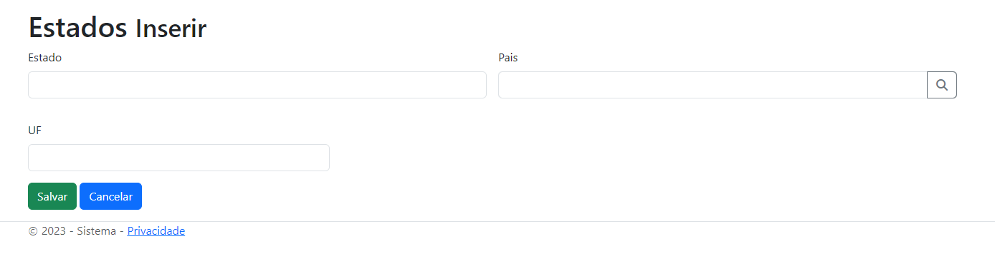

FONTE: do autor.

### 5.5.11. Dicionário de Dados

**TABELA 5** - Dicionário de Dados de Estados

|  |  |  |
| --- | --- | --- |
| Item | Tipo | Observação |
| Estado | Texto | Dado obrigatório |
| País | Numérico | Seleciona um país previamente cadastrado. Dado obrigatório. |
| UF | Texto | Dado Obrigatório. |
| Data de Criação | Data | Dado gerado pelo sistema quando cadastrado. |
| Data de Ult. Alteração | Data | Dado gerado pelo sistema quando cadastrado. |

FONTE: do autor.

### 5.5.12. Diagrama de Classe

**FIGURA 21** - Diagrama de Classe de Estados

FONTE: do autor.

## FORMA DE PAGAMENTO

**FIGURA 22** - Caso de Uso de Forma de Pagamento

FONTE: do autor.

### 5.6.1. Descrição do Caso de Uso

5.6.1.1 Regras de negócio

**RN001:** O sistema não permite a exclusão se estiver relacionado com outros registros.

### 5.6.2. Nome do Caso de Uso

Gerenciar Forma de Pgto.

### 5.6.3. Atores

Usuário.

### 5.6.4. Pós-condição

Possibilitar o cadastro de Condições de Pgto.

### 5.6.5. Ativação

Clicar no item de Menu Forma de Pgto.

### 5.6.6. Fluxo Principal

5.6.6.1. Consultar forma de pagamento

1. O sistema exibe um menu com a opção Forma de Pgto.

2. O usuário seleciona a opção Forma de Pgto.

3. O sistema apresenta uma lista de Forma de Pgto. com os campos: Forma de pagamento e Ações.

4. O caso de uso é encerrado.

### Fluxo Alternativo

5.6.7.1. Adicionar forma de pagamento

1. O sistema apresenta a opção adicionar;

2. O usuário seleciona a opção adicionar;

3. O sistema redireciona o usuário para o formulário com as opções Salvar e Cancelar;

4. O usuário altera os seguintes campos: Forma de Pagamento;

5. O caso de uso é encerrado.

5.6.7.2. Alterar forma de pagamento

1. O sistema apresenta a opção alterar;

2. O usuário seleciona a opção editar;

3. O sistema redireciona o usuário para o formulário de edição com as opções Salvar e Voltar;

4. O usuário altera os seguintes campos: Forma de Pagamento;

5. O caso de uso é encerrado.

5.6.7.3. Excluir forma de pagamento

1. O sistema apresenta a opção excluir;

2. O usuário seleciona a opção excluir;

4. O sistema redireciona o usuário para o formulário de exclusão com as opções Excluir e Cancelar;

5. O usuário seleciona a opção excluir;

6. O caso de uso é encerrado

### 5.6.8. Fluxo de Exceção

**E1 - O usuário não insere um campo obrigatório**

1. O usuário não insere um campo obrigatório;

2. O sistema exibe um aviso nos campos inválidos.

**E2 - O usuário tenta excluir uma forma de pagamento que está vinculada a outro registro**

1. O usuário seleciona a opção excluir com o registro relacionado a outro

registro.

2. O sistema mostra um erro.

### 5.6.9. Prototipagem

5.6.9.1. Listagem

**FIGURA 23** - Lista de Forma de Pagamento

FONTE: do autor.

5.6.9.2. Cadastro

**FIGURA 24** - Cadastro de Forma de Pagamento

FONTE: do autor.

### 5.6.10. Dicionário de Dados

**TABELA 6** - Dicionário de Dados de Forma de Pagamento

|  |  |  |
| --- | --- | --- |
| **Item** | **Tipo** | **Observação** |
| Forma de Pagamento | Texto | Dado obrigatório |
| Data de Criação | Data | Dado gerado pelo sistema quando cadastrado. |
| Data de Ult. Alteração | Data | Dado gerado pelo sistema quando cadastrado. |

FONTE: do autor.

### 5.6.11. Diagrama de Classe

**FIGURA 25** - Diagrama de Classe de Forma de Pagamento

FONTE: do autor.

## FORNECEDORES

**FIGURA 26** - Caso de Uso de Fornecedores

FONTE: do autor.

### 5.7.1. Descrição do Caso de Uso

5.7.1.1. Regras de negócio

**RN001:** O sistema não permite a exclusão se estiver relacionado com outros registros.

### 5.7.2. Nome do Caso de Uso

Gerenciar fornecedores.

### 5.7.3. Atores

Usuário.

### 5.7.4. Precondição

Previamente cadastrado Condição de Pagamento e Cidades.

### 5.7.5. Pós-condição

Possibilitar o cadastro de Produtos e Compras.

### 5.7.6. Ativação

Clicar no item de Menu Fornecedores.

### 5.7.7. Fluxo Principal

5.7.7.1. Consultar fornecedores

1. O sistema exibe um menu com a opção Fornecedores.

2. O usuário seleciona a opção Fornecedores.

3. O sistema apresenta uma lista de Fornecedores com os campos: Razão Social, Nome Fantasia, CNPJ, Número Celular, Cidade e Ações.

4. O caso de uso é encerrado.

### 5.7.8. Fluxo Alternativo

5.7.8.1. Adicionar fornecedores

1. O sistema apresenta a opção adicionar;

2. O usuário seleciona a opção adicionar;

3. O sistema redireciona o usuário para o formulário com as opções Salvar e Cancelar;

4. O usuário altera os seguintes campos: Razão social, Nome Fantasia, CNPJ, Inscrição Estadual, Condição de Pgto. Número Celular, Número Telefone, Email, CEP, Logradouro, Número, Bairro, Complemento, Cidade;

5. O caso de uso é encerrado.

5.7.8.2. Alterar fornecedores

1. O sistema apresenta a opção alterar;

2. O usuário seleciona a opção editar;

3. O sistema redireciona o usuário para o formulário de edição com as opções Salvar e Voltar;

4. O usuário altera os seguintes campos: Razão social, Nome Fantasia, CNPJ, Inscrição Estadual, Condição de Pgto. Número Celular, Número Telefone, Email, CEP, Logradouro, Número, Bairro, Complemento, Cidade;

5. O caso de uso é encerrado.

5.7.8.3. Excluir fornecedores

1. O sistema apresenta a opção excluir;

2. O usuário seleciona a opção excluir;

4. O sistema redireciona o usuário para o formulário de exclusão com as opções Excluir e Cancelar;

5. O usuário seleciona a opção excluir;

6. O caso de uso é encerrado

5.7.8.4. Fluxo de exceção

**E1 - O usuário não insere um campo obrigatório**

1. O usuário não insere um campo obrigatório;

2. O sistema exibe um aviso nos campos inválidos.

**E2 - O usuário tenta excluir um fornecedor que está vinculada a outro registro**

1. O usuário seleciona a opção excluir com o registro relacionado a outro

registro.

2. O sistema mostra um erro.

### 5.7.9. Prototipagem

5.7.9.1. Listagem

**FIGURA 27** - Listagem de Fornecedores

FONTE: do autor.

5.7.9.2. Cadastro

**FIGURA 28** - Cadastro de Fornecedores

FONTE: do autor.

### 5.7.10. Dicionário de Dados

**TABELA 7** - Dicionário de Dados de Fornecedores

|  |  |  |
| --- | --- | --- |
| **Item** | **Tipo** | **Observação** |
| Razão Social | Texto | Dado obrigatório |
| Nome Fantasia | Texto | Dado obrigatório |
| CNPJ | Texto | Dado obrigatório |
| Condição de Pgto. | Numérico | Dado obrigatório, depende do cadastro de Condição de Pgto. |
| Número Celular | Texto |  |
| Número de Telefone | Texto |  |
| Email | Texto |  |
| CEP | Texto | Dado obrigatório |
| Logradouro | Texto | Dado obrigatório |
| Número | Texto | Dado obrigatório |
| Bairro | Texto | Dado obrigatório |
| Complemento | Texto |  |
| Cidade | Numérico | Dado obrigatório, depende do cadastro de cidades. |
| Data de Criação | Data | Dado gerado pelo sistema quando cadastrado. |
| Data de Ult. Alteração | Data | Dado gerado pelo sistema quando cadastrado. |

FONTE: do autor.

### 5.7.11. Diagrama de Classe

**FIGURA 29** - Diagrama de Classe de Fornecedores

FONTE: do autor.

## FUNCIONÁRIOS

**FIGURA 30** - Caso de Uso de Funcionários

FONTE: do autor.

### 5.8.1. Descrição do Caso de Uso

5.8.1.1. Regras de negócio

**RN001:** O sistema não permite a exclusão se estiver relacionado com outros registros.

### 5.8.2. Nome do Caso de Uso

Gerenciar funcionários.

### 5.8.3. Atores

Usuário.

### 5.8.4. Precondição

Previamente cadastrado Condição de Pagamento e Cidades.

### 5.8.5. Pós-condição

Possibilitar o cadastro de Produtos e Vendas.

### 5.8.6. Ativação

Clicar no item de Menu Funcionários.

### 5.8.7. Fluxo Principal

5.8.7.1. Consultar funcionários

1. O sistema exibe um menu com a opção Funcionários.

2. O usuário seleciona a opção Funcionários.

3. O sistema apresenta uma lista de Funcionários com os campos: Nome, Apelido, CPF, Número de Celular e Ações.

4. O caso de uso é encerrado.

### 5.8.8. Fluxo Alternativo

5.8.8.1. Adicionar funcionários

1. O sistema apresenta a opção adicionar;

2. O usuário seleciona a opção adicionar;

3. O sistema redireciona o usuário para o formulário com as opções Salvar e Cancelar;

4. O usuário altera os seguintes campos: Nome, Apelido, CPF, RG, Data de Nascimento, Número Celular, Número Telefone, Email, CEP, Logradouro, Número, Bairro, Complemento, Cidade;

5. O caso de uso é encerrado.

5.8.8.2. Alterar funcionários

1. O sistema apresenta a opção alterar;

2. O usuário seleciona a opção editar;

3. O sistema redireciona o usuário para o formulário de edição com as opções Salvar e Voltar;

4. O usuário altera os seguintes campos: Nome, Apelido, CPF, RG, Data de Nascimento, Número Celular, Número Telefone, Email, CEP, Logradouro, Número, Bairro, Complemento, Cidade;

5. O caso de uso é encerrado.

5.8.8.3. Excluir funcionários

1. O sistema apresenta a opção excluir;

2. O usuário seleciona a opção excluir;

4. O sistema redireciona o usuário para o formulário de exclusão com as opções Excluir e Cancelar;

5. O usuário seleciona a opção excluir;

6. O caso de uso é encerrado

### 5.8.9. Fluxo de Exceção

**E1 - O usuário não insere um campo obrigatório**

1. O usuário não insere um campo obrigatório;

2. O sistema exibe um aviso nos campos inválidos.

**E2 - O usuário tenta excluir um funcionário que está vinculado a outro registro**

1. O usuário seleciona a opção excluir com o registro relacionado a outro

registro.

2. O sistema mostra um erro.

### 5.8.10. Prototipagem

5.8.10.1. Listagem

**FIGURA 31** - Lista de Funcionários

FONTE: do autor.

5.8.10.2. Cadastro

**FIGURA 32** - Cadastro de Funcionários

FONTE: do autor.

### 5.8.11. Dicionário de Dados

**TABELA 8** - Dicionário de Dados de Funcionários

|  |  |  |
| --- | --- | --- |
| **Item** | **Tipo** | **Observação** |
| Nome | Texto | Dado obrigatório |
| Apelido | Texto | Dado obrigatório |
| CPF | Texto | Dado obrigatório |
| Data de Nascimento | Data | Dado obrigatório. |
| Número Celular | Texto |  |
| Número de Telefone | Texto |  |
| Email | Texto |  |
| CEP | Texto | Dado obrigatório |
| Logradouro | Texto | Dado obrigatório |
| Número | Texto | Dado obrigatório |
| Bairro | Texto | Dado obrigatório |
| Complemento | Texto |  |
| Cidade | Numérico | Dado obrigatório, depende do cadastro de cidades. |
| Data de Criação | Data | Dado gerado pelo sistema quando cadastrado. |
| Data de Ult. Alteração | Data | Dado gerado pelo sistema quando cadastrado. |

FONTE: do autor.

### 5.8.12. Diagrama de classe

**FIGURA 33** - Diagrama de Classe de Funcionários

FONTE: do autor.

## MARCAS

**FIGURA 34** - Caso de Uso de Marcas

, Picture

FONTE: do autor.

### 5.9.1. Descrição do Caso de Uso

5.9.1.1. Regras de negócio

**RN001:** O sistema não permite a exclusão se estiver relacionado com outros registros.

### 5.9.2. Nome do Caso de Uso

Gerenciar marcas.

### 5.9.3. Atores

Usuário.

### 5.9.4. Pós-condição

Possibilitar o cadastro de Produtos.

### 5.9.5. Ativação

Clicar no item de Menu Marcas.

### 5.9.6. Fluxo principal

5.9.6.1. Consultar marcas

1. O sistema exibe um menu com a opção Marcas.

2. O usuário seleciona a opção Marcas.

3. O sistema apresenta uma lista de Marcas com os campos: Marcas e Ações.

4. O caso de uso é encerrado.

### 5.9.7. Fluxo alternativo

5.9.7.1. Adicionar marcas

1. O sistema apresenta a opção adicionar;

2. O usuário seleciona a opção adicionar;

3. O sistema redireciona o usuário para o formulário com as opções Salvar e Cancelar;

4. O usuário altera os seguintes campos: Marca;

5. O caso de uso é encerrado.

5.9.7.2. Alterar marcas

1. O sistema apresenta a opção alterar;

2. O usuário seleciona a opção editar;

3. O sistema redireciona o usuário para o formulário de edição com as opções Salvar e Voltar;

4. O usuário altera os seguintes campos: Marca;

5. O caso de uso é encerrado.

5.9.7.3. Excluir marcas

1. O sistema apresenta a opção excluir;

2. O usuário seleciona a opção excluir;

4. O sistema redireciona o usuário para o formulário de exclusão com as opções Excluir e Cancelar;

5. O usuário seleciona a opção excluir;

6. O caso de uso é encerrado

5.9.7.4. Fluxo de exceção

**E1 - O usuário não insere um campo obrigatório**

1. O usuário não insere um campo obrigatório;

2. O sistema exibe um aviso nos campos inválidos.

**E2 - O usuário tenta excluir uma marca que está vinculado a outro registro**

1. O usuário seleciona a opção excluir com o registro relacionado a outro

registro.

2. O sistema mostra um erro.

### 5.9.8. Prototipagem

5.9.8.1. Listagem

**FIGURA 35** - Listagem de Marcas

, Picture

FONTE: do autor.

5.9.8.2. Cadastro

**FIGURA 36** - Cadastro de Marcas

, Picture

FONTE: do autor.

### 5.9.9. Dicionário de Dados

**TABELA 9** - Dicionário de Dados de Marcas

|  |  |  |
| --- | --- | --- |
| **Item** | **Tipo** | **Observação** |
| Marca | Texto | Dado obrigatório |
| Data de Criação | Data | Dado gerado pelo sistema quando cadastrado. |
| Data de Ult. Alteração | Data | Dado gerado pelo sistema quando cadastrado. |

FONTE: do autor.

### 5.9.10. Diagrama de classe

**FIGURA 37** - Diagrama de Classe de Marcas

, Picture

FONTE: do autor.

## PAÍSES

**FIGURA 38** - Caso de Uso de Países

, Picture

FONTE: do autor.

### 5.10.1. Descrição do caso de uso

5.10.1.1. Regras de negócio

**RN001:** O sistema não permite a exclusão se estiver relacionado com outros registros.

### 5.10.2. Nome do caso de uso

Gerenciar países.

### 5.10.3. Atores

Usuário.

### 5.10.4. Pós-condição

Possibilitar o cadastro de Estados.

### 5.10.5. Ativação

Clicar no item de Menu Países.

### 5.10.6. Fluxo principal

5.10.6.1. Consultar países

1. O sistema exibe um menu com a opção Países.

2. O usuário seleciona a opção Países.

3. O sistema apresenta uma lista de países com os campos: País, Sigla, DDI e Ações.

4. O caso de uso é encerrado.

### 5.10.7. Fluxo alternativo

5.10.7.1. Adicionar países

1. O sistema apresenta a opção adicionar;

2. O usuário seleciona a opção adicionar;

3. O sistema redireciona o usuário para o formulário com as opções Salvar e Cancelar;

4. O usuário altera os seguintes campos: País, Sigla e DDI;

5. O caso de uso é encerrado.

5.10.7.2. Alterar países

1. O sistema apresenta a opção alterar;

2. O usuário seleciona a opção editar;

3. O sistema redireciona o usuário para o formulário de edição com as opções Salvar e Voltar;

4. O usuário altera os seguintes campos: País, Sigla e DDI;

5. O caso de uso é encerrado.

5.10.7.3. Excluir países

1. O sistema apresenta a opção excluir;

2. O usuário seleciona a opção excluir;

4. O sistema redireciona o usuário para o formulário de exclusão com as opções Excluir e Cancelar;

5. O usuário seleciona a opção excluir;

6. O caso de uso é encerrado

### 5.10.8. Fluxo de exceção

**E1 - O usuário não insere um campo obrigatório**

1. O usuário não insere um campo obrigatório;

2. O sistema exibe um aviso nos campos inválidos.

**E2 - O usuário tenta excluir um país que está vinculado a outro registro**

1. O usuário seleciona a opção excluir com o registro relacionado a outro

registro.

2. O sistema mostra um erro.

### 5.10.9. Prototipagem

5.10.9.1. Listagem

**FIGURA 39** - Lista de Países

, Picture

FONTE: do autor.

5.10.9.2. Cadastro

**FIGURA 40** - Cadastro de Países

, Picture

FONTE: do autor.

### 5.10.10. Dicionário de Dados

**TABELA 10** - Dicionário de Dados de Países

|  |  |  |
| --- | --- | --- |
| **Item** | **Tipo** | **Observação** |
| País | Texto | Dado obrigatório. |
| Sigla | Texto | Dado obrigatório. |
| DDI | Texto | Dado obrigatório. |
| Data de Criação | Data | Dado gerado pelo sistema quando cadastrado. |
| Data de Ult. Alteração | Data | Dado gerado pelo sistema quando cadastrado. |

FONTE: do autor.

### 5.10.11. Diagrama de classe

**FIGURA 41** - Diagram de Classe de Países

, Picture

FONTE: do autor.

## PRODUTOS

**FIGURA 42** - Caso de Uso de Produtos

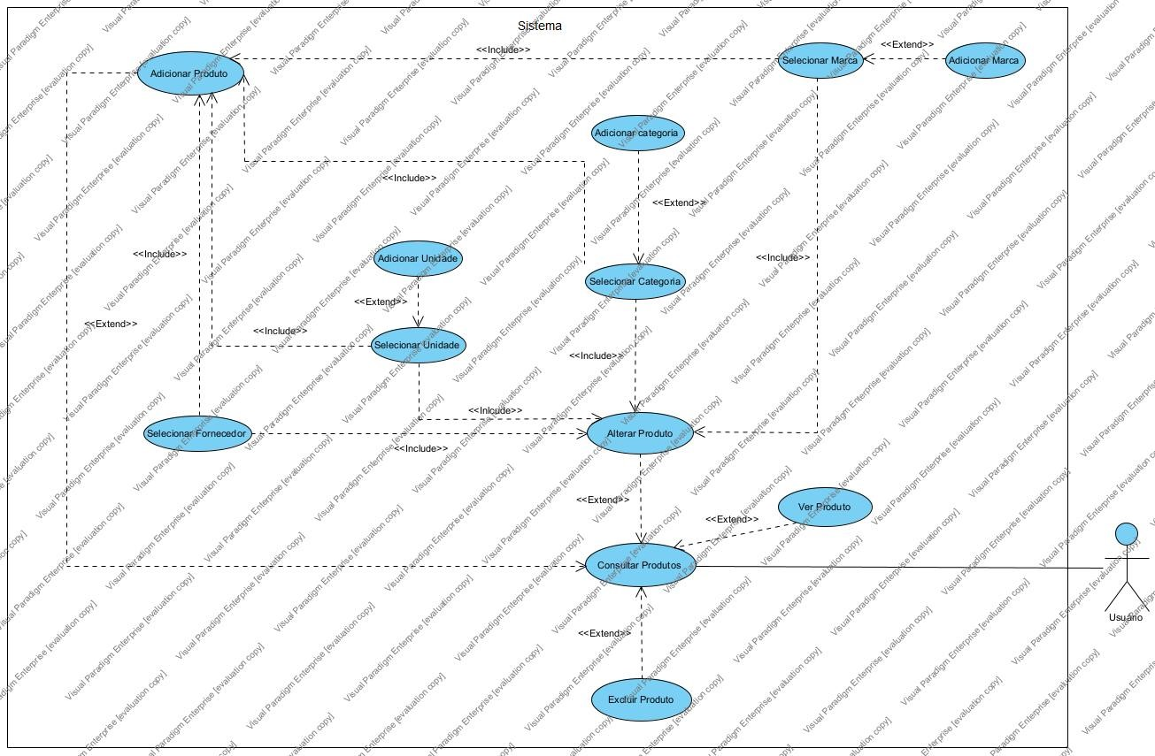

FONTE: do autor.

### 5.11.1. Descrição do Caso de Uso

5.11.1.1. Regras de negócio

**RN001:** O sistema não permite a exclusão se estiver relacionado com outros registros.

### 5.11.2. Nome do caso de uso

Gerenciar produtos.

### 5.11.3. Atores

Usuário.

### 5.11.4. Precondição

Usuário deve cadastrar Marca, Unidade, Categoria e Fornecedor previamente.

### 5.11.5. Pós-condição

Possibilitar o cadastro de Compras e Vendas.

### 5.11.6. Ativação

Clicar no item de Menu Produtos.

### 5.11.7. Fluxo principal

5.11.7.1. Consultar produtos

1. O sistema exibe um menu com a opção Produtos.

2. O usuário seleciona a opção Produtos.

3. O sistema apresenta uma lista de Produtos com os campos: Produto, Categoria, Unidade NCM, Valor de Venda e Ações.

4. O caso de uso é encerrado.

### 5.11.8. Fluxo alternativo

5.11.8.1. Adicionar produtos

1. O sistema apresenta a opção adicionar;

2. O usuário seleciona a opção adicionar;

3. O sistema redireciona o usuário para o formulário com as opções Salvar e Cancelar;

4. O usuário altera os seguintes campos: Produto, Marca, Unidade, Categoria, Valor de Venda, NCM, Fornecedor, Observação;

5. O caso de uso é encerrado.

5.11.8.2. Alterar produtos

1. O sistema apresenta a opção alterar;

2. O usuário seleciona a opção editar;

3. O sistema redireciona o usuário para o formulário de edição com as opções Salvar e Voltar;

4. O usuário altera os seguintes campos: Produto, Marca, Unidade, Categoria, Valor de Venda, NCM, Fornecedor, Observação;

5. O caso de uso é encerrado.

5.11.8.3. Excluir produtos

1. O sistema apresenta a opção excluir;

2. O usuário seleciona a opção excluir;

4. O sistema redireciona o usuário para o formulário de exclusão com as opções Excluir e Cancelar;

5. O usuário seleciona a opção excluir;

6. O caso de uso é encerrado

### 5.11.9. Fluxo de exceção

**E1 - O usuário não insere um campo obrigatório**

1. O usuário não insere um campo obrigatório;

2. O sistema exibe um aviso nos campos inválidos.

**E2 - O usuário tenta excluir um produto que está vinculado a outro registro**

1. O usuário seleciona a opção excluir com o registro relacionado a outro

registro.

2. O sistema mostra um erro.

### 5.11.10. Prototipagem

5.11.10.1. Listagem

**FIGURA 43** - Lista de Produtos

, Picture

FONTE: do autor.

5.11.10.2. Cadastro

**FIGURA 44** - Cadastro de Produtos

, Picture

FONTE: do autor.

### 5.11.11. Dicionário de Dados

**TABELA 11** - Dicionário de Dados de Produtos

|  |  |  |
| --- | --- | --- |
| **Item** | **Tipo** | **Observação** |
| Produto | Texto | Dado obrigatório. |
| Marca | Numérico | Deve ter um registro cadastrado previamente. Dado obrigatório. |
| Unidade | Numérico | Deve ter um registro cadastrado previamente. Dado obrigatório. |
| Categoria | Numérico | Deve ter um registro cadastrado previamente. Dado obrigatório. |
| Valor de Venda | Numérico | Dado obrigatório. |
| NCM | Texto | Dado obrigatório. |
| Fornecedor | Numérico | Deve ter um registro cadastrado previamente. Dado obrigatório. |
| Observação | Texto |  |
| Data de Criação | Data | Dado gerado pelo sistema quando cadastrado. |
| Data de Ult. Alteração | Data | Dado gerado pelo sistema quando cadastrado. |

FONTE: do autor.

### 5.11.12. Diagrama de classe

**FIGURA 45** - Diagrama de Classe Produtos

, Picture

FONTE: do autor.

## UNIDADES

**FIGURA 46** - Caso de Uso de Unidades

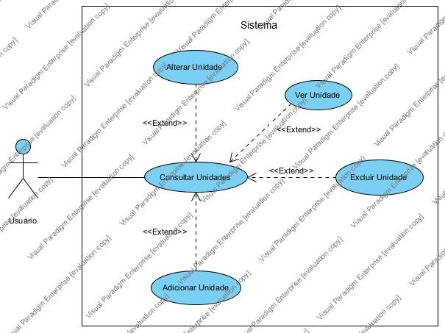

FONTE: do autor.

### 5.12.1. Descrição do Caso de Uso

5.12.1.1. Regras de negócio

**RN001:** O sistema não permite a exclusão se estiver relacionado com outros registros.

### 5.12.2. Nome do Caso de Uso

Gerenciar unidades.

### 5.12.3. Atores

Usuário.

### 5.12.4. Pós-condição

Possibilitar o cadastro de Produtos.

### 5.12.5. Ativação

Clicar no item de Menu Unidades.

### 5.12.6. Fluxo Principal

5.12.6.1. Consultar unidades

1. O sistema exibe um menu com a opção Unidades.

2. O usuário seleciona a opção Unidades.

3. O sistema apresenta uma lista de Unidades com os campos: Unidade, Sigla e Ações.

4. O caso de uso é encerrado.

### 5.12.7. Fluxo Alternativo

5.12.7.1. Adicionar unidades

1. O sistema apresenta a opção adicionar;

2. O usuário seleciona a opção adicionar;

3. O sistema redireciona o usuário para o formulário com as opções Salvar e Cancelar;

4. O usuário altera os seguintes campos: Unidade e Sigla;

5. O caso de uso é encerrado.

5.12.7.2. Alterar unidades

1. O sistema apresenta a opção alterar;

2. O usuário seleciona a opção editar;

3. O sistema redireciona o usuário para o formulário de edição com as opções Salvar e Voltar;

4. O usuário altera os seguintes campos: Unidade e Sigla;

5. O caso de uso é encerrado.

5.12.7.3. Excluir unidades

1. O sistema apresenta a opção excluir;

2. O usuário seleciona a opção excluir;

4. O sistema redireciona o usuário para o formulário de exclusão com as opções Excluir e Cancelar;

5. O usuário seleciona a opção excluir;

6. O caso de uso é encerrado

### 5.12.8. Fluxo de Exceção

**E1 - O usuário não insere um campo obrigatório**

1. O usuário não insere um campo obrigatório;

2. O sistema exibe um aviso nos campos inválidos.

**E2 - O usuário tenta excluir uma unidade que está vinculada a outro registro**

1. O usuário seleciona a opção excluir com o registro relacionado a outro

registro.

2. O sistema mostra um erro.

### 5.12.9. Prototipagem

5.12.9.1. Listagem

**FIGURA 47** - Lista de Unidades

, Picture FONTE: do autor.

5.12.9.2. Cadastro

**FIGURA 48** - Cadastro de Unidades

, Picture

FONTE: do autor.

### 5.12.10. Dicionário de Dados

**TABELA 12** - Dicionário de Dados de Unidades

|  |  |  |
| --- | --- | --- |
| **Item** | **Tipo** | **Observação** |
| Unidade | Texto | Dado obrigatório. |
| Sigla | Texto | Dado obrigatório. |
| Data de Criação | Data | Dado gerado pelo sistema quando cadastrado. |
| Data de Ult. Alteração | Data | Dado gerado pelo sistema quando cadastrado. |

FONTE: do autor.

### 5.12.11. Diagrama de classe

**FIGURA 49** - Diagrama de Classe de Unidades

, Picture

FONTE: do autor.

## COMPRAS

**FIGURA 50** - Caso de Uso de Compras

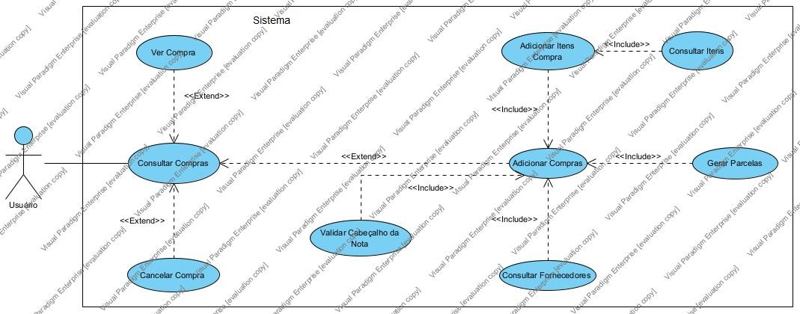

FONTE: do autor.

### 5.13.1. Descrição do Caso de Uso

5.13.1.1. Regras de negócio

**RN001:** O sistema não permite a exclusão se estiver relacionado com outros registros.

### 5.13.2. Nome do Caso de Uso

Gerenciar compras.

### 5.13.3. Atores

Usuário.

### 5.13.4. Precondição

Possuir cadastro de Fornecedor, Produto e Condição de Pgto.

### 5.13.5. Pós-condição

Possibilitar o cadastro de Compras.

### 5.13.6. Ativação

Clicar no item de Menu Compras.

### 5.13.7. Fluxo Principal

5.13.7.1. Consultar compras

1. O sistema exibe um menu com a opção Compras.

2. O usuário seleciona a opção Compras.

3. O sistema apresenta uma lista de compras com os campos: Modelo, Série, Número, Fornecedor, Data de Emissão, Data de Cadastro, Data de Entrega e Ações.

4. O caso de uso é encerrado.

### 5.13.8. Fluxo Alternativo

5.13.8.1. Adicionar compras

1. O sistema apresenta a opção adicionar;

2. O usuário seleciona a opção adicionar;

3. O sistema redireciona o usuário para o formulário com as opções Salvar e Cancelar;

4. O usuário altera os seguintes campos: Modelo, Série, Número, Fornecedor, Data de Emissão, Data de Entrega, Chave NFe, Itens da Compra,  Observação, Valor do Frete, Valor do Seguro, Outras Despesas, Total, Condição de Pgto. e Parcelas da Compra;

5. O caso de uso é encerrado.

5.13.8.2. Cancelar compra

1. O sistema apresenta a opção excluir;

2. O usuário seleciona a opção excluir;

4. O sistema redireciona o usuário para o formulário de exclusão com as opções Excluir e Cancelar;

5. O usuário seleciona a opção excluir;

6. O caso de uso é encerrado

### 5.13.9. Fluxo de Exceção

**E1 - O usuário não insere um campo obrigatório**

1. O usuário não insere um campo obrigatório;

2. O sistema exibe um aviso nos campos inválidos.

**E2 - O usuário tenta excluir uma compra que está vinculada a outro registro**

1. O usuário seleciona a opção excluir com o registro relacionado a outro

registro.

2. O sistema mostra um erro.

### 5.13.10. Prototipagem

5.13.10.1 Listagem

**FIGURA 51** - Lista de Compras

, Picture

FONTE: do autor.

5.13.10.2. Cadastro

**FIGURA 52** - Cadastro de Compra

, Picture

FONTE: do autor

**FIGURA 53** - Cadastro de Compra Após Validação da Nota Fiscal

, Picture

FONTE: do autor.

**FIGURA 54** - Cadastro de Compra Após Adição de Produto(s)

, Picture

 FONTE: do autor.

**FIGURA 55** - Cadastro de Compras Após Geração de Parcelas

, Picture

FONTE: do autor.

### 5.13.11. Dicionário de Dados

**TABELA 13** - Dicionário de Dados de Compras

|  |  |  |
| --- | --- | --- |
| **Item** | **Tipo** | **Observação** |
| Modelo | Texto | Dado obrigatório. |
| Série | Texto | Dado obrigatório. |
| Número | Numérico | Dado obrigatório. |
| Fornecedor | Numérico | Dado obrigatório. Possuir registro de fornecedor. |
| Data de emissão | Data | Dado obrigatório. |
| Data de entrega | Data | Dado obrigatório. |
| Chave NFe | Texto |  |
| Itens da Compra | Lista de Objetos | Dado obrigatório. |
| Observação | Texto |  |
| Valor do Frete | Numérico |  |
| Valor do Seguro | Numérico |  |
| Outras Despesas | Numérico |  |
| Total | Numérico | Dado obrigatório. |
| Itens da Parcela | Lista de Objetos | Dado obrigatório. |
| Data de Cadastro | Data | Dado obrigatório. Gerado pelo Sistema. |

FONTE: do autor.

### 5.13.12. Diagrama de Classe

**FIGURA 57** - Diagrama de Classe de Compras

, Picture

FONTE: do autor.

### 5.13.13. Diagrama de Sequência

**FIGURA 58** - Diagrama de Sequência de Compras

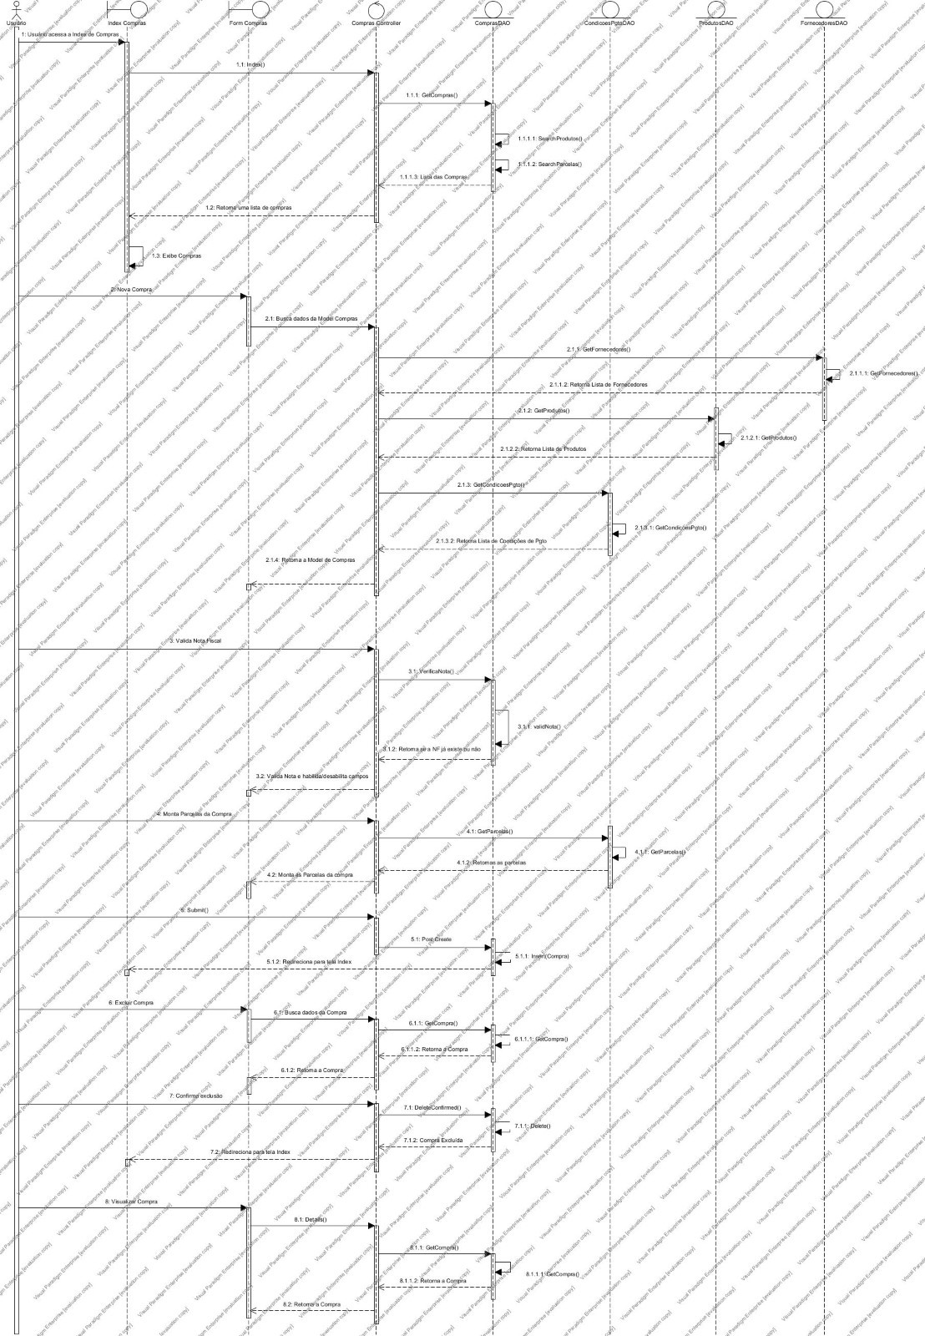

FONTE: do autor.

## VENDAS

**FIGURA 59** - Caso de Uso de Vendas

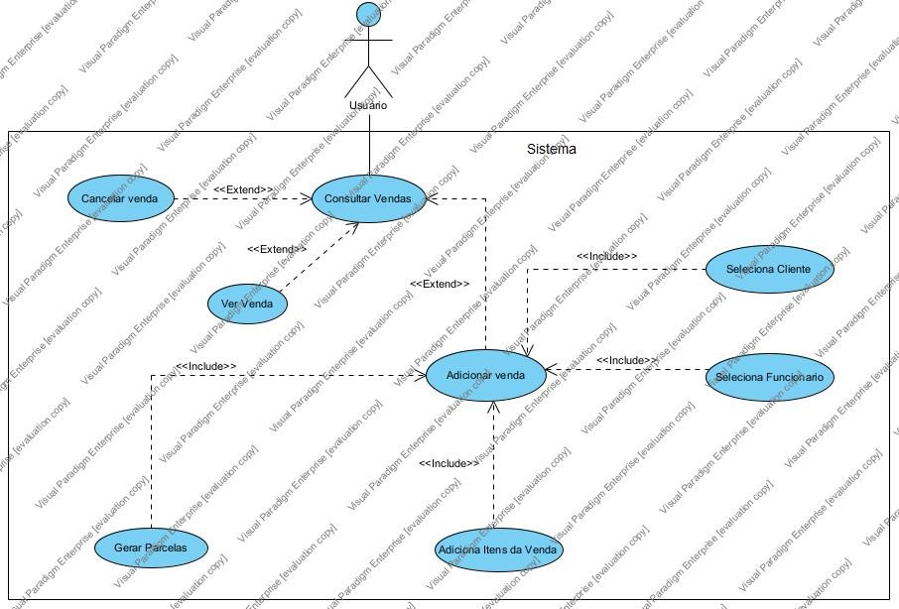

FONTE: do autor.

### 5.14.1. Descrição do Caso de Uso

5.14.1.1. Regras de negócio

**RN001:** O sistema não permite a exclusão se estiver relacionado com outros registros.

### 5.14.2. Nome do Caso de Uso

Gerenciar vendas.

### 5.14.3. Atores

Usuário.

### 5.14.4. Precondição

Possuir cadastro de Funcionário, Cliente, Produto e Condição de Pgto.

### 5.15.5. Pós-condição

Possibilitar o cadastro de Vendas.

### 5.15.6. Ativação

Clicar no item de Menu Vendas.

### 5.15.7. Fluxo Principal

4.15.7.1. Consultar vendas

1. O sistema exibe um menu com a opção Vendas.

2. O usuário seleciona a opção Vendas.

3. O sistema apresenta uma lista de vendas  com os campos: Código, Data da Venda, Cliente, Nrº Modelo, Situação e Ações.

4. O caso de uso é encerrado.

### 5.15.8. Fluxo Alternativo

5.15.8.1. Adicionar vendas

1. O sistema apresenta a opção adicionar;

2. O usuário seleciona a opção adicionar;

3. O sistema redireciona o usuário para o formulário com as opções Salvar e Cancelar;

4. O usuário altera os seguintes campos: Funcionário, Cliente, Itens da Venda, Condição de Pgto., Parcelas;

5. O caso de uso é encerrado.

### 5.15.8.2. Cancelar venda

1. O sistema apresenta a opção excluir;

2. O usuário seleciona a opção excluir;

4. O sistema redireciona o usuário para o formulário de exclusão com as opções Excluir e Cancelar;

5. O usuário seleciona a opção excluir;

6. O caso de uso é encerrado

### 5.15.9. Fluxo de Exceção

**E1 - O usuário não insere um campo obrigatório**

1. O usuário não insere um campo obrigatório;

2. O sistema exibe um aviso nos campos inválidos.

**E2 - O usuário tenta excluir uma venda que está vinculada a outro registro**

1. O usuário seleciona a opção excluir com o registro relacionado a outro

registro.

2. O sistema mostra um erro.

### 5.15.10. Prototipagem

5.15.10.1. Listagem

**FIGURA 60** - Lista de Vendas

, Picture

FONTE: do autor.

5.15.10.2. Cadastro

**FIGURA 61** - Cadastro de Vendas

, Picture

 FONTE: do autor.

**FIGURA 62** - Cadastro de Vendas Após Adição de Produto

, Picture

FONTE: do autor.

### 5.15.11. Dicionário de Dados

**TABELA 14** - Dicionário de Dados de Vendas

|  |  |  |
| --- | --- | --- |
| **Item** | **Tipo** | **Observação** |
| Funcionário | Numérico | Dado obrigatório. Ter um registro cadastrado de funcionário. |
| Cliente | Numérico | Dado obrigatório. Possuir um registro cadastrado de cliente. |
| Itens da Venda | Lista de Objetos | Dado obrigatório. |
| Condição de Pgto. | Numérico | Dado obrigatório. Possuir registro de condições de pgto. |
| Parcelas | Lista de Objetos | Dado obrigatório. Possuir registro de condições de pgto. |
| Data de Cadastro | Data | Dado obrigatório. Gerado pelo Sistema. |

FONTE: do autor.

### 5.15.12. Diagrama de classe

**FIGURA 63** - Diagrama de Classe de Vendas

, Picture  
FONTE: do autor.

### 5.15.13. Diagrama de Sequência

**FIGURA 64** - Diagrama de Sequência de Vendas

, Picture

FONTE: do autor.